**Герцен Тамара Сергеевна**

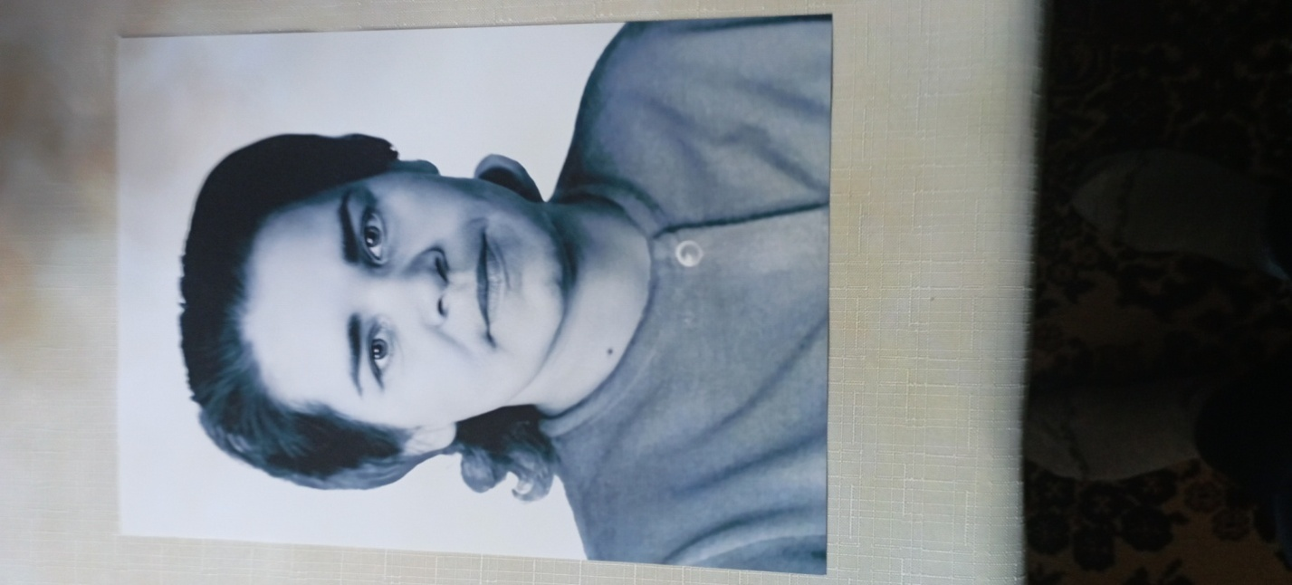после окончания Инсарского сельхозтехникума(1955г.) работала в передовом колхозе «Коммунар» Ковылкинского района, и в это же время активно включилась в комсомольскую жизнь. В 1956 году ступени карьерного роста привели ее на должность второго секретаря райкома комсомола. В дальнейшем Тамара Сергеевна успешно работала и в партийном аппарате района. Занимая выборные должности, она стремилась и к новым знаниям.В 1967 году окончила Мордовский госуниверситет в Саранске по специальности «химия и биология». С этого времени ее жизнь была тесно связана с обучением и воспитанием подрастающего поколения.

С 1980 по 1995 годы работала в Ковылкинской средней школе №3 воспитателем группы продленного дня. Мудрый талантливый воспитатель, она внесла в любимое дело свой большой творческий вклад.Тамара Сергеевна пользовалась заслуженным уважением и авторитетом среди коллег, школьников и родителей.

За высокое педагогическое мастерство отмечена государственными наградами: медалями «За заслуги перед Ковылкинским муниципальным районом РМ», «70 лет Великой Победы», «95 лет Ленинскому Комсомолу», «Дети войны», «Ветеран труда», знаком «70 лет Мордовии», Грамотами министерства просвещения РСФСР, горкома КПСС и главы администрации Ковылкинского муниципального района.

Ветеран педагогического труда Тамара Сергеевна Герцен в настоящее время является активным участником Мордовской республиканской общественной организации «Всероссийское общество инвалидов».